Приложение
к постановлению администрации района
от «22»04.2016 №297
СХЕМА
границ прилегающих территорий к краевому государственному бюджетному учреждению здравоохранения «Городская детская клиническая больница №7, г.Барнаул», расположенному по адресу: ул.Северо-Западная, 230а, на которых не допускается розничная продажа алкогольной продукции
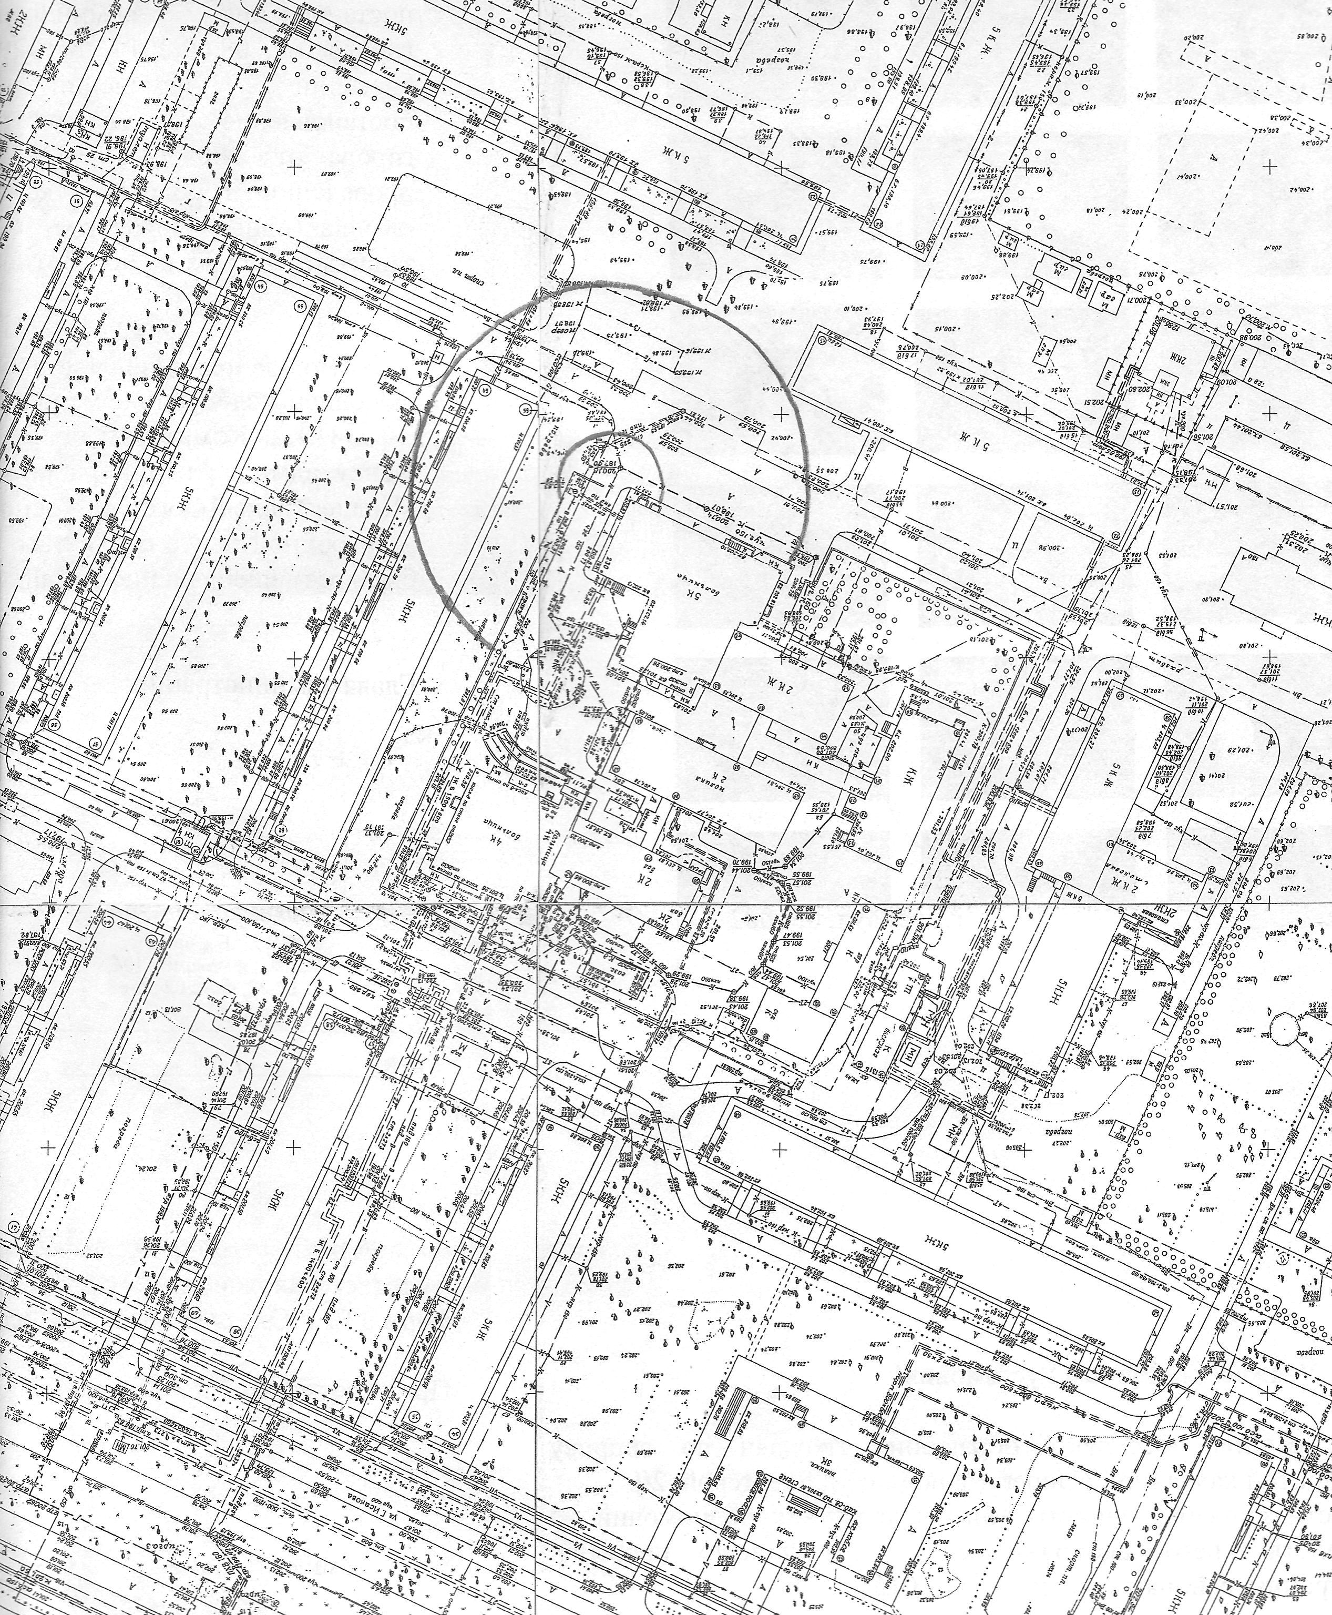
Заместитель главы администрации,
руководитель аппарата А.В.Багаева

